






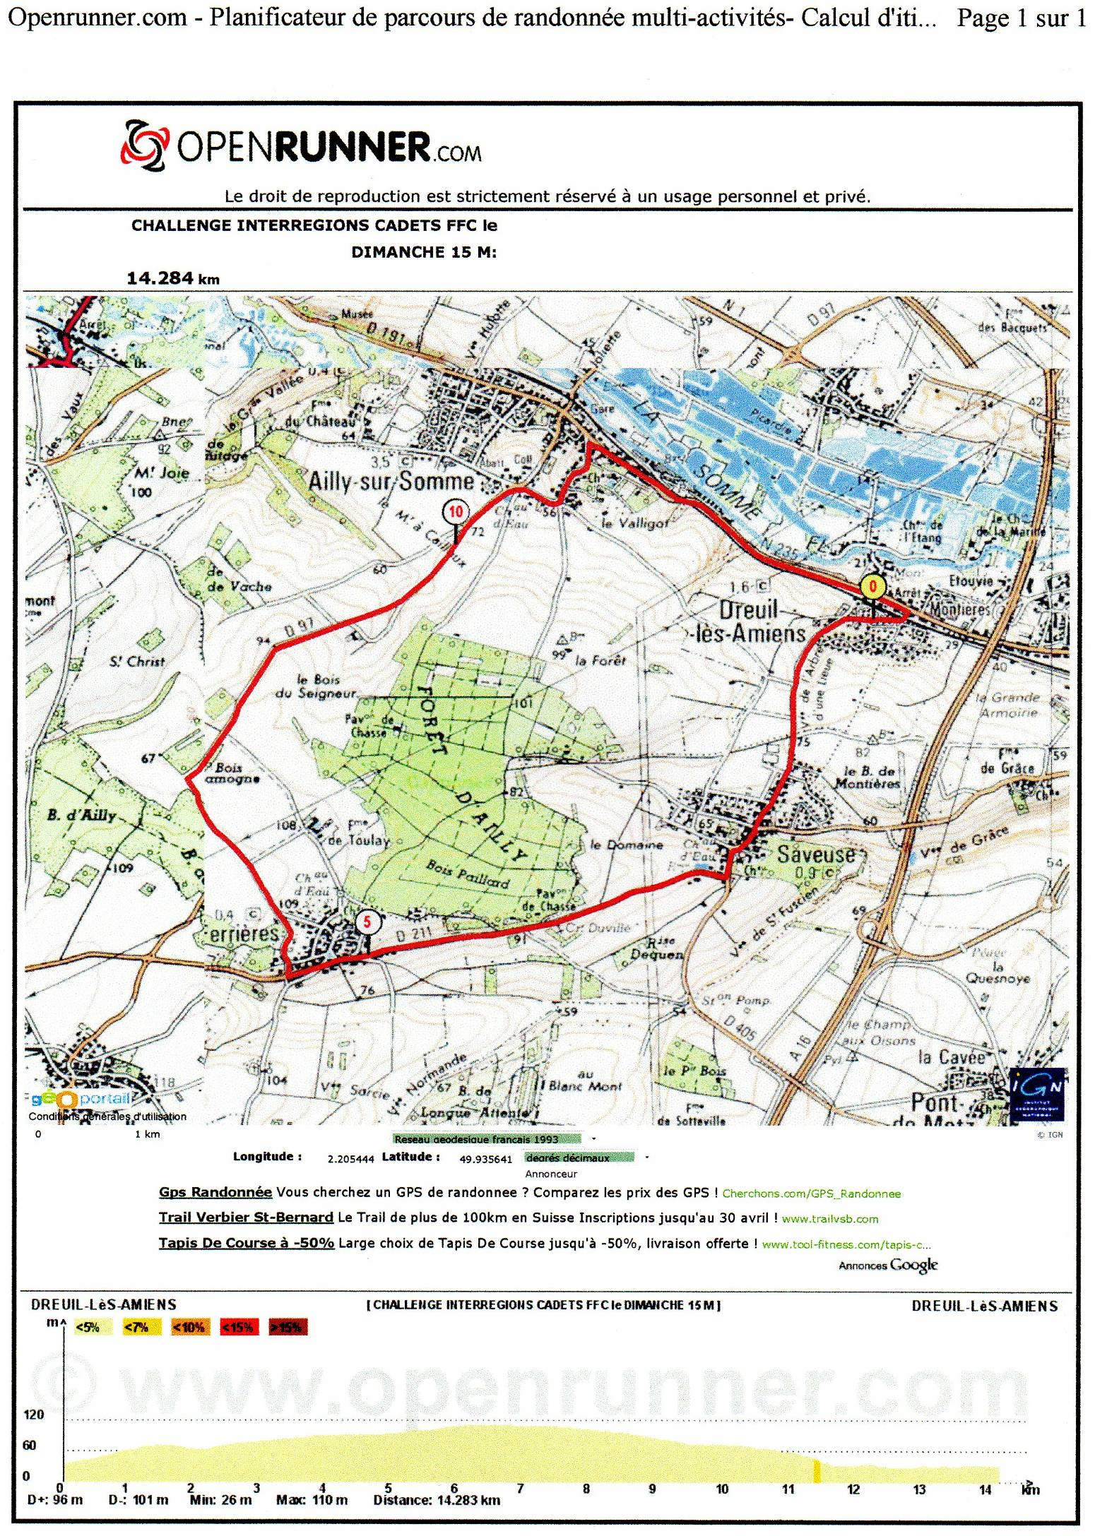
9 CVAR
10/11 CVAR
12 CVAR
13 CVAR
16 CVAR
14 /15 CVAR
18 /19
RENE / JEAN
17 CVAR
20 CVAR
1 DREUIL
2 /3 DREUIL
5 /6 DREUIL
4 DREUIL
25/26 AILLY
23/24 AILLY
21/22 AILLY
24 AILLY
7 DREUIL
8 / ALAIN / DENIS
DEPART
14H30
DREUIL LES AMIENS
CHALLENGE INTERREGIONS
CADETS FFC
Le DIMANCHE 15 MAI 2011

Encadrement des Coureurs
Il sera assuré par :
- une voiture ‘’Ouvreuse’’ FILIFLOR ( Fred )
- une escorte motorisée ( motos UNASS 80 )
- deux voitures neutres changement de roues ( Dimitri P./ Christian – Kevin /
- une moto émetteur / information ( motocomm )
- une moto chronométrage course ( arbitre / Dimitri R. )
- peloton 108 coureurs cadets FFC
- quatre voitures président du jury & arbitres
1 ) Michel – - 2 ) thierry - 3 ) Aude - 4 ) Gérard
- 18 voitures directeurs sportifs / une voiture dépannage radio ( Serge Vincent)
- une voiture ‘’Balai’’, LPCR Patrick L
- 26 signaleurs aux carrefours
- un poste médical fixe au Podium UNASS 80 Jean-Marc Boutillier et son équipe

- Circuit de 15km ( 5 tours )
- 108 coureurs Cadets FFC
- 13h45 : Présentation des équipes
- 14h30 Départ Avenue Victor Hugo
EN CAS DE PROBLEME
JEAN MARC 06 75 38 74 88 MICHEL 06 62 75 62 97
UNASS 80 SECOURISTES

PODIUM : Jean-Marc - SPEAKER : Thomas D. - INFORMATIQUE : Reynald, Cindy
MISE EN PLACE SIGNALEURS : Lucien - ARRIVEE : Marc D. / Patrick B. / Jean-Louis C.

